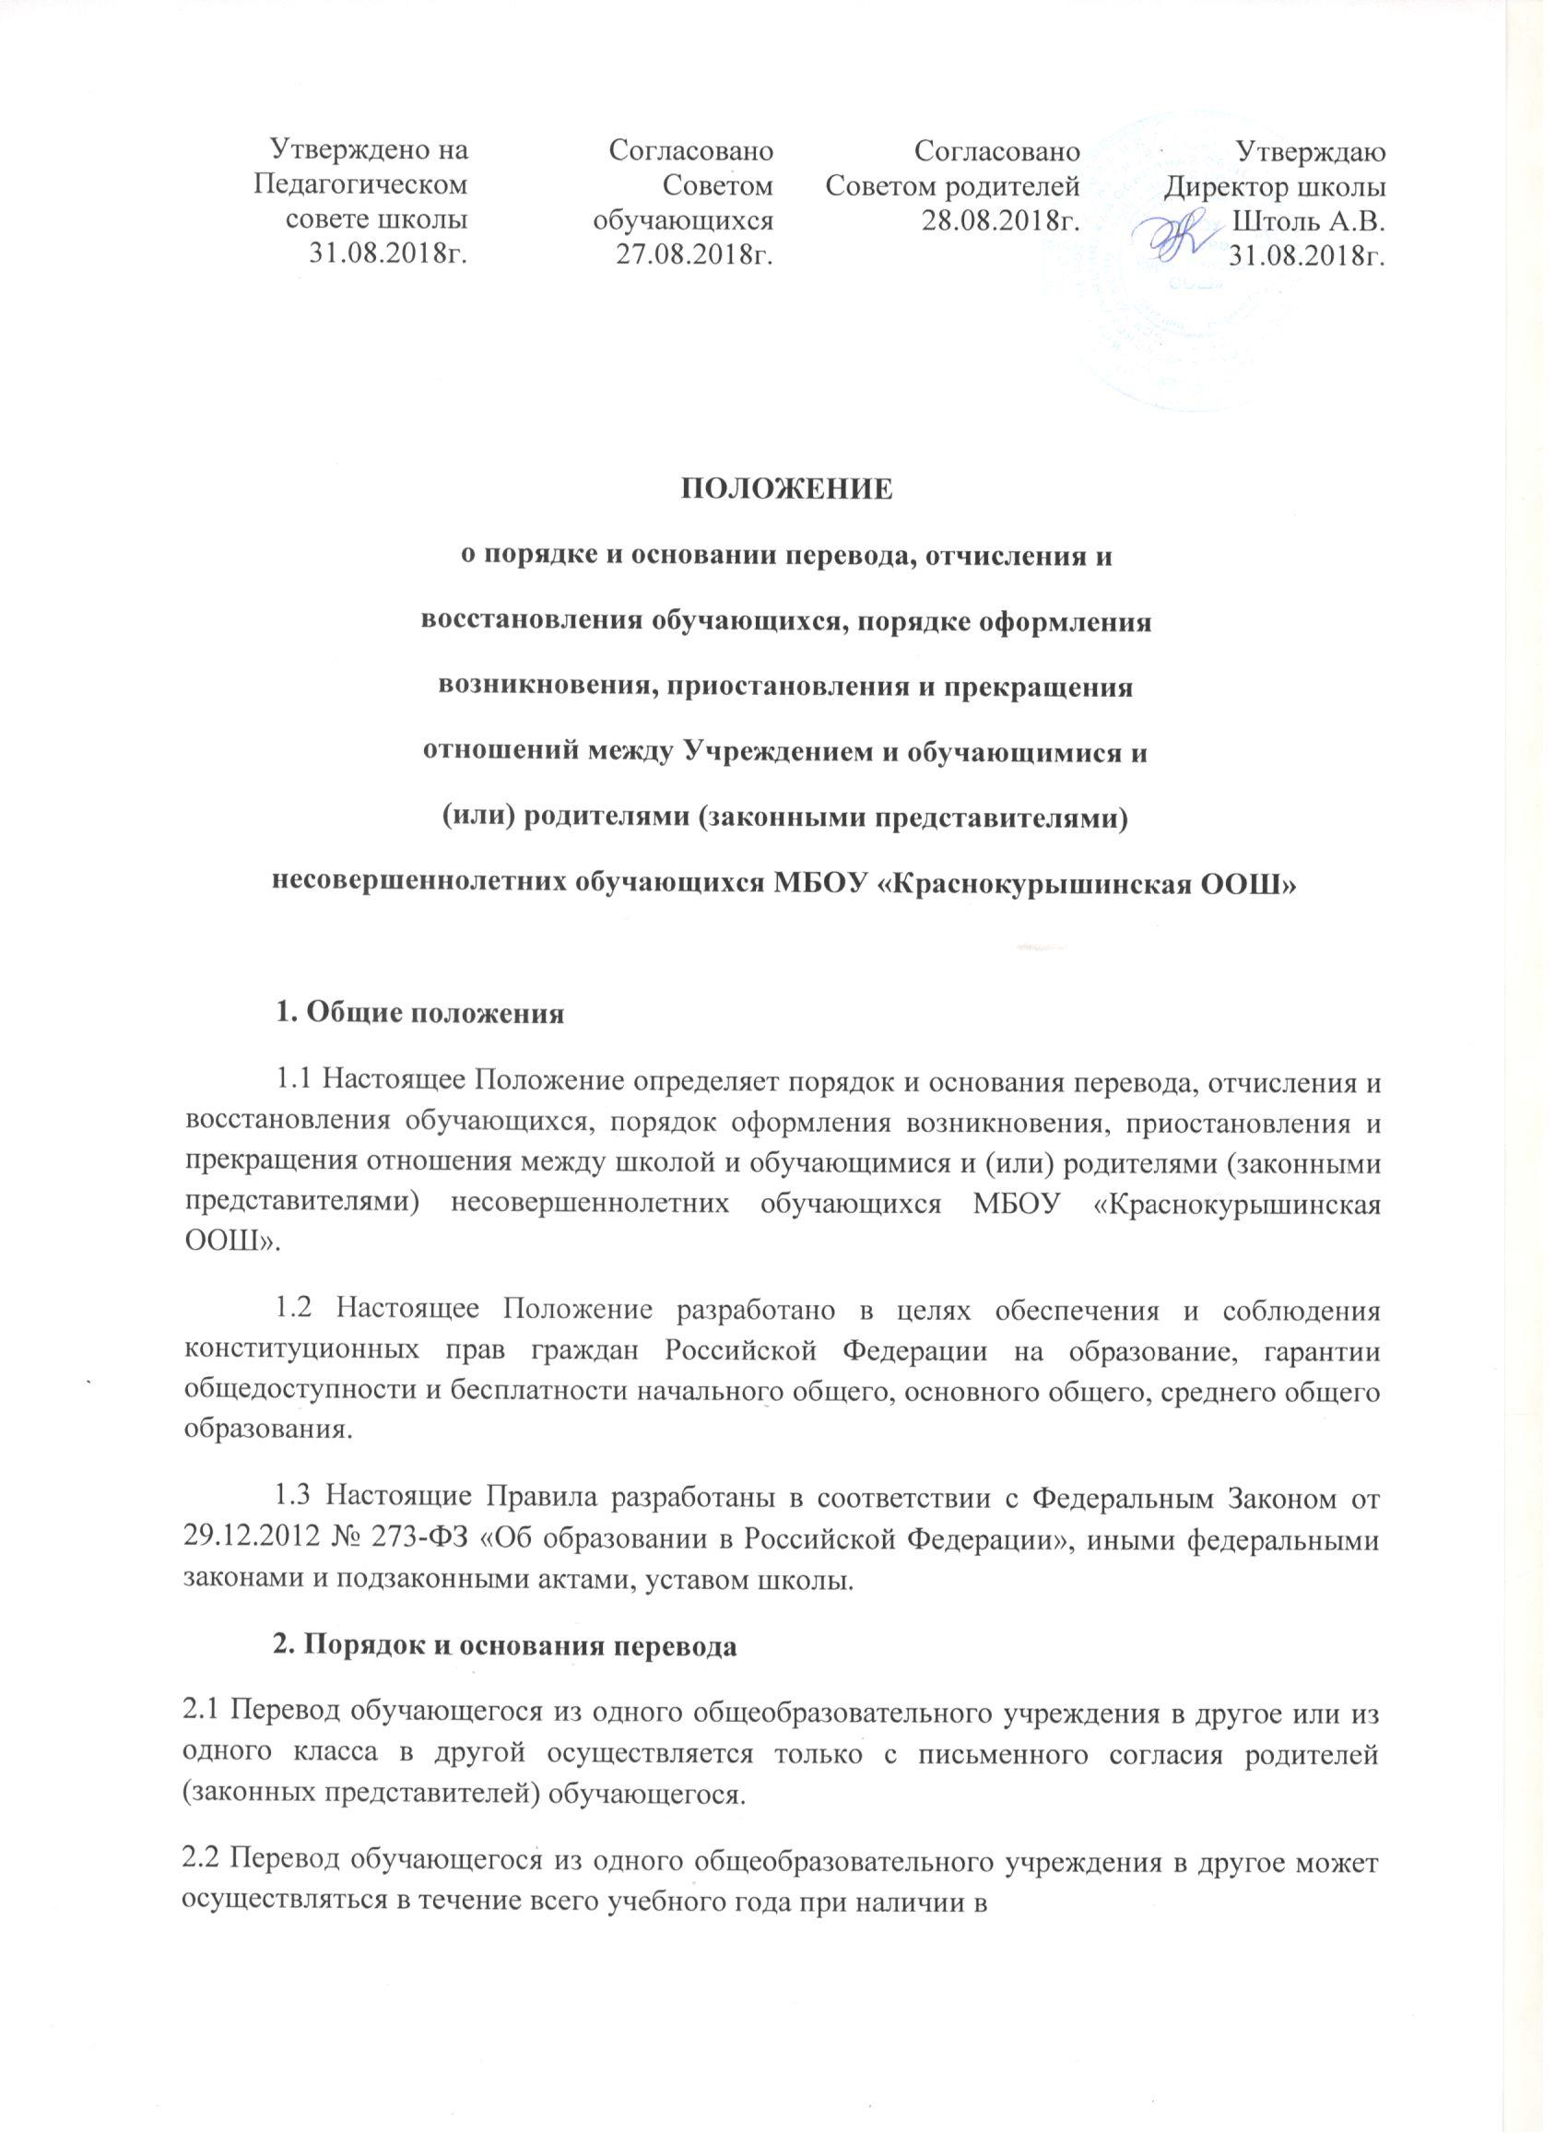соответствующем классе свободных мест согласно установленному для данного учреждения норматива. При переходе в общеобразовательное учреждение, закрепленное за местом проживания, отказ в приеме по причине отсутствия свободных мест не допускается.

2.3 Перевод обучающегося на основании решения суда производится в порядке, установленном законодательством.

2.4 При переводе обучающегося из учреждения его родителям (законным

представителям) выдаются документы, которые они обязаны представить в

общеобразовательное учреждение: личное дело, табель успеваемости, справка о выбытии ученика. Школа выдает документы по личному заявлению родителей (законных представителей).

2.5 При переводе обучающегося в учреждение прием обучающегося осуществляется с предоставлением документов: заявления от родителей (законных представителей), личного дела ученика, медицинской карты (по желанию), документа, подтверждающего образование за предыдущий период обучения; ведомости текущих отметок и при предъявлении паспорта одного из родителей (законных представителей).

2.6 Перевод обучающихся оформляется приказом директора.

**3. Порядок и основания отчисления и восстановления обучающихся**

3.1 Образовательные отношения прекращаются в связи с отчислением обучающегося школы:

1) в связи с получением образования (завершением обучения);

2) досрочно по основаниям, установленным п.3.2 настоящего Положения.

3.2. Образовательные отношения могут быть прекращены досрочно в следующих случаях:

1) по инициативе обучающегося или родителей (законных представителей)

несовершеннолетнего обучающегося, в том числе в случае перевода обучающегося для продолжения освоения образовательной программы в другую организацию, осуществляющую образовательную деятельность;

2) по инициативе школы в случае применения к обучающемуся, достигшему

возраста пятнадцати лет, отчисления как меры дисциплинарного взыскания, а также в случае установления нарушения порядка приема в школу, повлекшего по вине обучающегося его незаконное зачисление в школу;

3) по обстоятельствам, не зависящим от воли обучающегося или родителей

(законных представителей) несовершеннолетнего обучающегося и школы, в том числе в случае ликвидации школы.

3.3. Досрочное прекращение образовательных отношений по инициативе

обучающегося или родителей (законных представителей) несовершеннолетнего обучающегося не влечет за собой возникновение каких-либо дополнительных, в том числе материальных, обязательств указанного обучающегося перед школой.

3.4. Основанием для прекращения образовательных отношений является приказ директора школы об отчислении обучающегося из школы. Если с обучающимся или родителями (законными представителями) несовершеннолетнего обучающегося заключен договор об оказании платных образовательных услуг, при досрочном прекращении образовательных отношений такой договор расторгается на основании приказа директора

об отчислении обучающегося из этой организации. Права и обязанности обучающегося, предусмотренные законодательством об образовании и локальными нормативными актами школы прекращаются с даты его отчисления из школы.

3.5. При досрочном прекращении образовательных отношений школа в трехдневный срок после издания приказа директора об отчислении обучающегося выдает лицу, отчисленному из школы, справку об обучении в соответствии с частью 12 ст.60 Федерального закона № 273-ФЗ «Об образовании в Российской Федерации».

**4. Порядок оформления возникновения, приостановления и прекращения отношений между школой, обучающимися и (или) родителями (законными представителями) несовершеннолетних обучающихся**

4.1.Основанием возникновения образовательных отношений является приказ

директора школы о приеме лица на обучение в школу или для прохождения

промежуточной аттестации и (или) государственной итоговой аттестации.

4.2. Права и обязанности обучающегося, предусмотренные законодательством об образовании и локальными нормативными актами школы, возникают у лица, принятого на обучение, с даты, указанной в приказе директора о приеме лица на обучение или в договоре об образовании.

4.3. Договор об образовании заключается в простой письменной форме между школой и лицом, зачисляемым на обучение (родителями (законными

представителями) несовершеннолетнего лица;

4.4. В договоре об образовании должны быть указаны основные характеристики образования, в том числе вид, уровень и (или) направленность образовательной программы (часть образовательной программы определенных уровня, вида и (или) направленности), форма обучения, срок освоения образовательной программы (продолжительность обучения).

4.5. Договор об образовании не может содержать условия, которые ограничивают права лиц, имеющих право на получение образования определенного уровня и направленности, или снижают уровень предоставления им гарантий по сравнению с условиями, установленными законодательством об образовании.

4.6. Образовательные отношения изменяются в случае изменения условий

получения обучающимся образования по конкретной основной или дополнительной образовательной программе, повлекшего за собой изменение взаимных прав и обязанностей обучающегося и школы.

4.7. Образовательные отношения могут быть изменены как по инициативе

обучающегося (родителей (законных представителей) несовершеннолетнего

обучающегося) по его заявлению в письменной форме, так и по инициативе школы.

4.8. Основанием для изменения образовательных отношений является приказ

директора. Если с обучающимся (родителями (законными представителями)

несовершеннолетнего обучающегося) заключен договор об образовании, приказ издается на основании внесения соответствующих изменений в такой договор.

4.9. Права и обязанности обучающегося, предусмотренные законодательством об образовании и локальными нормативными актами школы изменяются с даты издания приказа или с иной указанной в нем даты.

**5. Заключительные положения**

* 1. Настоящие Правила вступают в силу с 01.09.2018г.

Настоящие Правила выставляются для ознакомления на сайт школы.